Национальный проект «Образование»
Перспективы профильного обучения

Н. В. Ермолаева, директор шк.
И. В. Закис, зам. директора
по экспериментальной
работе

Одним из направлений модернизации системы образования в России становится переход старшей школы на профильное обучение. Цели его – расширить возможности социализации учащихся, более эффективно подготовить выпускников школ к освоению программы высшего профессионального образования; способствовать установлению равного доступа к полноценному образованию разным категориям обучающихся в соответствии с их индивидуальными особенностями, возможностями и потребностями.
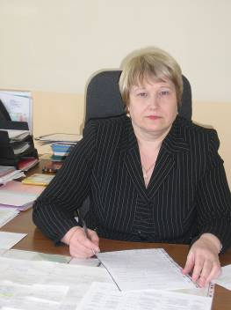

Н. В. Ермолаева, директор школы
У нас есть уже немалый опыт по дифференцированному обучению учащихся. Коллектив педагогов творческий, работоспособный, готовый к работе в новых условиях.
С 2001 года школа являлась региональной экспериментальной площадкой по отработке структуры и содержания общего образования. Уже тогда на старшей ступени обучения был открыт технологический класс, обучение в
котором осуществлялось по двум направлениям: предпринимательство и информационные технологии. Выпускники подтвердили уровень подготовки в школе поступлением в вузы, сохранив профиль обучения.
В настоящее время коллектив педагогов отрабатывает во вторых и пятых
классах программу «Школа – территория здоровья». Обучение ведётся в одну смену. Ребята прошли углублённый медицинский осмотр, ежегодно проводятся четыре дня здоровья, спортивные праздники, на каждом уроке обязательна физминутка для профилактики утомления.

3
Уже много лет открыты классы углублённого изучения математики, в которых работают опытные педагоги Л.И. Павлова, О.Н. Марьина, Е.И. Осипенко, гуманитарный и физико-математический классы выпущены в 2003 – 2004 учебном году.
Профильная школа «выросла» из классов с углублённым изучением отдельных предметов. Она создаётся для того, чтобы в старшем звене ребёнок сам смог выбрать путь дальнейшего развития. Если ребёнку предстоит сделать ответственный выбор, то он должен быть подготовлен к этому. Следовательно, необходима помощь девятикласснику, стоящему на
пороге выбора. Во многом от правильного выбора профиля будут зависеть дальнейшая судьба старшеклассника, реализация перспективы образования после школы. Соответственно, особую важность приобретает предпрофильная подготовка, к примеру, курсы по выбору. Основная их функция – профориентационная. Система курсов создаёт ситуацию выбора, в которой ученик сможет испытать себя, «попробовать» свои силы в разных сферах деятельности. В нашей школе представлены следующие курсы: «Создание презентации», «Технология самопознания», «Многогранная математика», «Сам оцени своё здоровье», «В мире ориентиров» и другие.
Старшеклассники в подавляющем большинстве ориентированы на получение высшего образования (92 проц.), из них более половины – на технические вузы. Поскольку школа выполняет социальный заказ, то мы планируем в следующем учебном году открыть 10 класс информационно-технологического профиля. Это значит, что русский язык, литературу, историю, физику, естествознание, обществознание и физическую культуру дети будут изучать на базовом уровне, а математику и информатику – на профильном, т.е. более глубоко. Чтобы учиться в профильном классе, ребёнку необходимо по окончании 9-го класса сдать экзамены выпускные по русскому языку и математике как обязательные и два экзамена по выбору в соответствии с профилем обучения, т.е. математику и информатику. Приглашаем учащихся школ города продолжить обучение в 10 классе школы №17.
Педагоги прошли курсовую подготовку, которая даёт им право работать в профильной школе. Материально – техническая база школы постоянно обновляется: оборудован кабинет информатики, пополняется база кабинета физики – в рамках реализации национального проекта выделены деньги на приобретение лабораторного оборудования. Планируем к началу нового учебного года подготовить кабинет русского языка для участия в конкурсе «Лучший кабинет города».
Ежегодно педагоги школы принимают участие в конкурсе педагогического мастерства «Учитель года». В нынешнем году Алена Владимировна Шаронова, учитель биологии, стала победительницей городского конкурса и вошла в десятку лучших педагогов на областном конкурсе. Мы предполагаем, что наши выпускники смогут определиться в своей будущей профессии, у большинства подростков появятся индивидуальные образовательные программы, которые помогут им получить образование и не потеряться в социокультурной среде нашего сложного времени. Предполагаем, что они овладеют способностью проектировать свою деятельность и нести за неё ответственность.

4
Советы психолога

Мама! Ты меня любишь?
О.Л. Лясковская, психолог

Появился в семье младший брат или сестра.
Это ситуация, которая требует от родителей повышенного внимания, усиленной заботы и любви по отношению к старшему ребенку.
Старший, естественно, уходит «на второе место». Маме просто некогда возиться с ним. В это время роль отца в семье возрастает неимоверно. Только он сейчас может придать старшему ребенку уверенность, что его не забыли, что не вместо него - «плохого» - родили другого - «хорошего». Что он по-прежнему нужен и любим. Неважно, кто у вас старший ребенок - девочка или мальчик, отец должен принять на себя жалобы и «горе» старшего ребенка. Его горе понятно, он перестал быть единственным, теперь любят не только его, и его мама занята не им. А любовь родителей в психике ребенка равносильна защищенности. То есть когда ребенок любим - у него есть защита, он в безопасности. Как только у ребенка появляются в этом сомнения, он становится более замкнутым, менее общительным, он начинает бояться других детей, воспитателей и учителей. Он боится отвечать на уроках, даже если все знает. Из-за этого могут появиться у ребенка разные комплексы и дети в семье не смогут полноценно любить друг друга. У старшего ребенка может возникнуть ревность к малышу, который отнял любовь и защиту родителей.
Исходя из этого, считается не очень удачным после рождения младшего ребенка отдавать в сад или школу старшего ребенка. Лучше отдать его раньше, чтобы хождение в сад стало уже привычным для него и не ассоциировалось с появлением малыша в семье, или повременить с рождением второго ребенка.
В моей практике был случай с взрослым мужчиной, состоявшимся, женатым и внешне удачным. Этому мужчине в шестилетнем возрасте по несчастной случайности дети в игре выбили снежком глаз. И рассказывая о своем детстве, этот человек произнес: «И тут родители подсуетились и родили себе здорового ребенка». Действительно, через некоторое время после произошедшего несчастья у него в семье появился братик. Можно себе представить, какое унижение и обиду испытал ребенок, подумав, что даже для родителей он калека и теперь уже ненужный. Что мать его предала и завела себе другого ребенка, более любимого. И это мнение, и подозрительное отношение к женщинам этот человек пронес через всю жизнь.
Планируя завести второго ребенка, рекомендую подумать о том, чтобы эта радость для вас не превратилась в муку и страдания для вашего старшего ребенка. Меньше всего наша забота о детях состоит в покупке новых игрушек и дорогой еды. В основном она состоит во времени, которое мы проводим с нашими детьми. Они помнят и ценят, когда мы играем с ними в кубики, куклы, прятки, какая разница во что. Главное - чтобы наша забота и наша защита были рядом с ними. Желаю удачи вам и вашим детям!

5

Страх - ужас, оцепенение, растерянность, плач, бегство
О.Л. Лясковская, психолог

Как проявляется страх?

Начало страха - беспокойство, взгляд отсутствующий, выражение лица испуганное, ноги ватные, холодный пот.

Страх - естественное чувство, которое испытывает человек. Тот, кто ничего не боится, либо обманывает, либо серьезно обеспокоен и представляет опасность. (Даже бойцы ВДВ испытывают страх. Если новобранец, поступающий в спецназ, заявляет, что он ничего не боится, то его не примут.)

Страх может парализовать, сделать человека подобным кролику перед удавом.
Однако страх может быть полезен, но до тех пор, пока мы можем его контролировать и использовать для самозащиты (при испуге железы вырабатывают адреналин и выбрасывают его в кровь), это приводит к тому, что энергия на некоторое время может возрасти. У многих появляются такие способности, о которых они даже не подозревали: прилив сил, работоспособности, обострение зрения, осязания. Но существует опасность потери контроля над собой, впадения в панику, поэтому необходимо научиться контролировать свою энергию, обращать ее на пользу.

6
Страхи: чего обычно боятся люди?
Страхи подразделяются на:
Природные | Социальные
смерти | одиночества
чудовища | опоздать
темноты воды | не успеть
глубины | не справиться
пожара | осуждения
крови
боли
Страх - мина замедленного действия, так как подрывает уверенность в себе, в своих действиях и поступках, человек заранее настраивает себя на неудачу и, как результат, терпит поражение.

Способы борьбы со страхом
Чтобы не бояться, надо рассмеяться
«Избавление от страха» (рисование на тему «Самый страшный страх»). Составляется галерея рисунков (на доске). Под каждый рисунок подклеивается чистый лист бумаги, на котором все участники подписывают к нему смешное название. И каждый автор выбирает - подчеркивает то смешное название, которое ему больше всего понравилось.
После чего авторы делают с листами то, что сочтут должным.
Чтобы не бояться, надо расслабиться

Предлагаю круг бесстрашия
- Представьте себе невидимый круг диаметром около 60 см на полу примерно в полуметре от себя.
Зайдите в круг и вспомните прекрасное время, когда вы были «на гребне успеха».
В той ситуации максимально проявились все ваши способности. Все было хорошо, удача сопутствовала вам. Если трудно вспомнить свою историю, вы можете воспользоваться историей героя кинофильма или легенды, которым восхищаетесь. Удивительная способность вашего мозга - это то, что для него нет разницы между реальной историей и воображаемой. Фантазируйте смело - никто не будет знать об этом!

Запомните это чувство, и как только вам когда-нибудь станет страшно, мысленно представьте себя в этом кругу.

7
Ваш доктор
Каждый может вернуть хорошее зрение

Ж. В. Горланова



Сегодня пойдет речь о гигиене глаз
Не переутомляйте зрение
Больше всего страдают от близорукости в Японии. Связано это с тем, что иероглифы труднее воспринимать, чем буквы. А при чтении глаза надолго фиксируются на короткое расстояние, что и портит у многих зрение. Чтобы снять лишнее напряжение в глазах, неизбежное при большой умственной нагрузке, необходимо каждые 3-4 часа переключать зрение:
- смотрите вдаль 5-10 минут,
- закройте глаза для отдыха на 1 -2 минуты,
- затем проделайте 4-5 простых упражнений, вовлекающих в работу большие группы мышц.
Вы можете выполнить любые упражнения для мышц глаз, шеи, спины, плечевого пояса.
Для детей рекомендации те же, но перерывы нужно делать чаще и продолжительнее: детям 12-14 лет - каждые 45 минут, а в 15-17 лет - каждый час, перерыв должен длиться не менее 15 минут.

Не читайте плохо освещенный или нечетко напечатанный текст. Это заставляет чрезмерно приближать глаза к книге, что ведет к чрезмерному утомлению глаз, усталости мышц шеи и спины.
Для освещения рабочего места используйте люминесцентные лампы. Большое преимущество «дневного света» состоит в том, что излучение таких ламп гораздо ближе к спектру естественного солнечного света, чем у ламп накаливания.
Не читайте лежа. В таком положении трудно обеспечить правильное освещение книги, следовательно, работа глаз еще более затрудняется.
Читать в автобусе или в машине тоже вредно, так как вибрация постоянно меняет расстояние от глаз до книги, что вызывает излишнее напряжение и утомление глаз. Ни в коем случае нельзя читать и во время ходьбы.

Голубые экраны портят зрение
Сегодня дисплеи и телевизоры постоянно присутствуют в жизни большей части человечества. Зрительное утомление при этом отмечается у абсолютного большинства людей.

8

Для его уменьшения применяются различные методы: включение света в комнате, цветовая пленка на экране, специальная окантовывающая экран матовая цветосветовая рамка.

Однако до сих пор зрительное утомление продолжает оставаться серьезным фактором, ограничивающим время работы за компьютером.

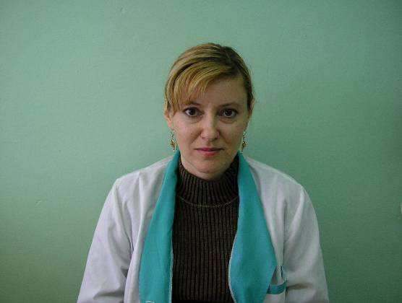

Если вы намерены купить монитор, то советую соблюсти следующие условия:
- размер монитора должен быть не менее 15 дюймов;
- экран выбирайте как можно более плоский;
- разрешение картинки (размер рабочего зерна на экране) должно быть как можно меньше – 0,25 мм или менее;
- частота горизонтальной и вертикальной развертки экрана должна быть как можно более высокой;
- регулировка цветопередачи должна иметь достаточный диапазон;
- обязательно посидите некоторое время перед выбранным монитором, ваши субъективные ощущения очень важны, так как даже самый хороший с точки зрения технических показателей монитор может плохо восприниматься вашими глазами.
Постарайтесь расположить экран дисплея немного выше уровня ваших глаз. Это создаст «разгрузку» тех групп окологлазных мышц, которые наиболее напряжены при обычном направлении взгляда – вниз или вперед.
Через каждые 40-45 минут работы за компьютером необходимо прерываться, как и при чтении.

9
Городской конкурс
сочинений
Если бы я была депутатом представительного органа местного самоуправления

А. Павлова, 8Б класс

Депутат – избранник народа. И в первую очередь, я считаю, нужно прислушиваться к мнению обычных граждан.

Главные проблемы – дороги и безработица.
Центральные дороги иногда ремонтируют. А те, которые расположены между улицами и в дальних уголках города давно не чувствовали на себе рук рабочих – асфальтоукладчиков. Движение усложняется, что приводит к различным техническим проблемам. Ремонт таких дорог намного облегчил бы жизнь автомобилистам.
Закрытие всех значительных предприятий привело город к критической проблеме безработицы. Люди страдают тем, что не могут устроиться на работу и тем самым получать средства для существования. Особенно молодые специалисты. Строгие условия отбора и требование к длительному стажу прочно закрыли двери в будущее, относительно выбранной профессии. Как можно заработать большой стаж, не имея возможности трудиться?! Мы обязаны трудоустроить молодых специалистов! Тогда и уезжать не будут в большие города.
Если бы я была депутатом местного самоуправления, то также «бросила» все свои силы на создание уюта и увеличение социальной значимости города.
Ведь всем нам не безразличен внешний вид родного уголка. Как приятна чистая улица, вдоль которой растут деревья!
Как здорово слышать весёлый смех детей, резвящихся на специально построенной спортивной площадке! Дети – цветы жизни. Помните об этом! А наш городской парк находится в ужасном состоянии, он давно уже стал местом увеселения «золотой» молодёжи и убежищем для людей без определённого места жительства.

Я всеми силами пыталась бы решить проблемы, актуальные для тех, кто отдал за тебя свой голос, возлагая надежды на лучшее будущее.

10
Письмо к Совести

А. Павлова, 8Б класс

Здравствуй, Совесть!
Давно хотела тебя спросить, ты есть у всех? Или некоторые недостойны дружбы с тобой? А может, порой ты уходишь, а когда человек раскается, возвращаешься. Ответь мне на один вопрос, я хороший друг тебе, или нет? Если я что-то делаю не так, ты скажи, я исправлюсь. Ведь дружить с Совестью не так-то просто. Это не общение человека с человеком, который после разговора пойдёт к другому человеку и расскажет ему про тебя совсем не то, что есть на самом деле. Дружба с Совестью – это дружба души с телом. Что есть душа без тела? А тело без души? Совесть отвечает за поведение. Если бы я была без твоей помощи, то натворила бы много глупостей. Хотя бывают моменты, когда ты уходишь, отсутствуешь всего мгновение, но за это время я могу нагрубить, обидеть человека. А потом возвращаешься ты, и ругаешь, ругаешь меня, так что хочется завыть, кусать локти, лезть на стену, исправить положение всеми силами. Я хочу сказать тебе огромное спасибо. Без тебя конец света случился бы через час после создания. Люди перестали бы быть людьми, они превратились бы в животных, не отвечающих за свои поступки. Сейчас учёные определили, что скоро на планету упадёт метеорит и будет конец света. Не в метеорите дело, если люди и дальше будут продолжать отказываться от совести, они уничтожат мир своими же руками. А если все будут жить, как раньше в первые дни создания, то переживут все, метеорит это будет или ещё что-то другое.
До свидания, Совесть. А на прощание я хочу попросить тебя об одном, постарайся помочь человечеству, а я помогу тебе в этом.

23 февраля – День защитника Отечества

Павлов Пётр Григорьевич

Павлова Анастасия, 8Б класс

В наше время, когда в стране нет войн, служба в армии уже считается героическим поступком. Раньше же служить обязан был каждый здоровый молодой человек, поэтому воспоминаний о тех временах осталось очень много. Мой дедушка Павлов Пётр Григорьевич тоже служил в армии. Происходило это в далёкие для нас 1968-1970 годы. Ракетные войска стратегического назначения, в которых происходила служба, находились в республике Хакасии. Дедушка был назначен на должность водителя машины заправки ракет.
Воспоминаний осталось много, от грустных, серьёзных боевых до забавных. Начало службы было очень запоминающимся. В первое утро, после сигнала на подъём почти все так и остались дальше спать, а те, кто встал, долго не могли понять, где они находятся.

11
Подборка армейской формы тоже прошла не без казусов. Так как подходящих размеров не было, кому-то приходилось ходить в одежде, великой ему, а кто-то малыми сапогами настолько натирал ноги, что даже ходить не мог.
Ещё очень запомнился один из последних марш-бросков, протяжённостью в пятьсот километров. По прохождению задания, дедушка со своими товарищами позволили себе искупаться в солёном озере, находившемся недалеко от трассы. Но каким бы приятным не было купание, последствия оказались не столь хороши. Концентрация соли в воде была настолько велика, что тела «купальщиков» покрылись белым соляным налётом, требовалось обмыться чистой водой. Но во имя сохранения времени, солдаты так и поехали дальше. Через некоторое время кожа начала зудеть и покраснела. После этого ещё долго не хотелось купаться.
Дедушка подтверждает, что служба в армии не только наполнила его жизнь воспоминаниями, но добавила в поведение дисциплину и мораль, научила жизни.

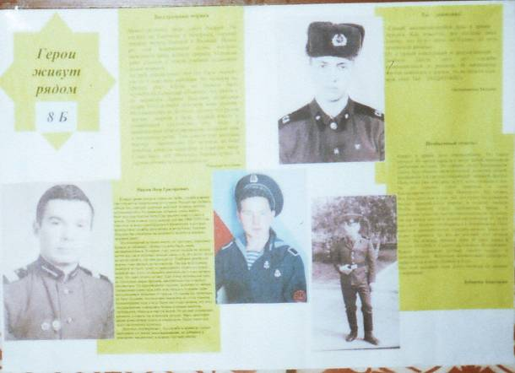

Ты – защитник!

Т. Овсянникова, 8Б класс

«Самый запоминающийся день в армии – присяга. Как известно, все солдаты дают клятву, что будут жить по Уставу, то есть армейской жизнью.
Ну а самый счастливый и долгожданный – дембель. После двух лет службы возвращаешься к родным. И начинаешь многое понимать в жизни, ты не просто сын, муж, отец. ТЫ – ЗАЩИТНИК!»

12
Необычный «гость»

А. Зубарева, 8Б класс

Караул в армии дело ответственное. Но такое скучное. Во время караула с моим папой произошла необычная история. Он охранял склад боеприпасов. Склад был обнесён металлической колючей сеткой. Боеприпасы составлены пирамидой, никакой крыши. Папа стоял уже довольно долго, ночь клонила в сон. Но тут папины глаза заметили в поле быстродвигающуюся точку. Показалось, что собака. Вся беда состояла в том, что это существо слишком быстро передвигалось именно в сторону склада. Чтобы вскинуть ствол требовалось время. А загадочное существо быстро проскользнуло на склад, так как между сеткой и землёй сантиметров 15, затем оно стало медленно подбираться к боеприпасам. Папа просто в замешательстве: стрелять нельзя, иначе всё может взорваться. Но кто же всё-таки этот ночной гость? На помощь пришла луна. И папа узнал в «госте» КОЗЛИКА. Самого настоящего, белоснежно-белого с большими рогами, такого гордого и самоуверенного. Животное внимательно осмотрело окрестности и снова убежало в поле.
Над этой историей папа долго смеялся со своими товарищами.



13
Бесстрашные моряки

А. Чернова, 8Б класс

Моего родного дядю зовут Андрей. Он служил на Камчатке в Морфлоте, охранял границу между Россией и Японией. Много раз они задерживали судна, которые пересекали нашу водную границу. Однажды даже спасали с одной учебной подводной лодки моряков.
Андрей рассказывал, что это было осенью, где-то в середине сентября. Их подняли по тревоге рано утром, но тревога была неучебной. Командир объяснил, что рядом с их кораблём терпит бедствие подводная лодка. Погода очень холодная, вода ледяная. Но спасателям не до этого, потому что рядом друзья - моряки в беде. Андрей вместе с товарищами спустились под воду в специальном обмундировании, открыли люк и вытащили ребят. Там совсем ещё молодые моряки – первогодки. Их подняли на борт корабля, согрели одеялами и горячим чаем. Слава Богу, всё обошлось благополучно. А героям объявили благодарность.

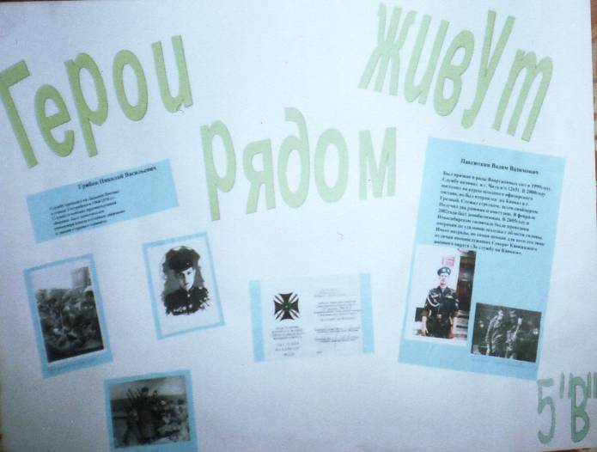

14


День влюблённых

Я. Кобзева, 8Б

Февраль, 14-ое - день Святого Валентина, день всех влюблённых. Этот праздник пришёл из глубины веков. Он так оброс легендами, что никто теперь не знает, где правда, а где вымысел.
Сохранилось предание. В V в. д.н.э. в Риме императором был издан указ, который запрещал молодым людям жениться, так как Римской Империи нужны были свободные от брака воины. Женатый человек думает о доме, семье, мало совершает подвигов на поле брани, что не приносит славы и богатства императору.
Но священник Валентин, вопреки указу, покровительствовал влюблённым и тайно венчал их. Император, узнав об этом, приказал арестовать капеллана и бросить его в тюрьму. Будучи в заточении, Валентин влюбился в слепую дочь тюремщика. Любовь творит чудеса. Валентин вылечил девушку. Однако гнев императора был неукротим. Священника решено было казнить. Но перед смертью Валентин сумел передать полное любви письмо своей избраннице.
После казни священника, спустя время, римско-католическая церковь причислила Валентина к лику святых. И с тех пор 14 февраля отмечается как день Всех Влюблённых.
В России этот праздник стал известен с 90-х годов нашего столетия. Очевидно, что в любвеобильных сердцах россиян этот праздник нашёл своё место, и отныне широко отмечается всеми влюблёнными.
В этот день принято дарить друг другу открытки - валентинки в виде сердечек, цветы, сладости. В этот день клянутся друг другу в вечной любви. А молодожёны стараются приурочить вступление в брак к 14 февраля, так как существует поверие, что семейная жизнь будет крепче и счастливее.

15
Если б не было любви

Я. Кобзева, 8Б

Учились бы отлично,
Если б не было любви.
Но проклятые мальчишки
Нас до двоек довели.
Люби на свете человека,
С красивой, чистою душой.
Не всегда ты увлекайся,
Одной наружной простотой.

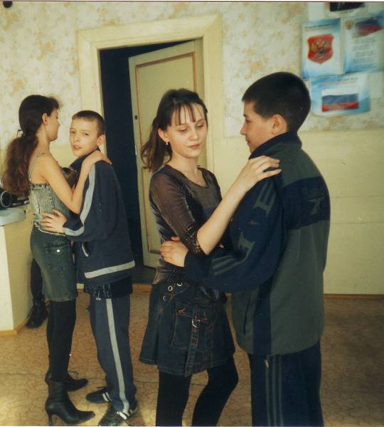

Фёдорова Ю.,
Витик А.,
Чикаева Н.,
Закревский П.

16
Городской конкурс

Семья-точка опоры

Что значит семья?

А. Никонорова, 8Б класс

Что для вас значит семья? Я решила найти ответ на этот вопрос.
Семьи могут быть разные, вот, например, наши родители живут с нами в мире и единстве – это самая обычная семья. Ведь в семье самое главное взаимовыручка и взаимопонимание. Здесь ты всегда можешь поделиться своими мыслями, просить совета или помощи, и семья никогда не подведёт тебя.
А наш класс? А школа, в которой мы учимся? Это большая и дружная семья. Ведь мы вместе учимся, общаемся, помогаем друг другу, что-нибудь советуем.
И даже наш город, Анжеро-Судженск, можно назвать семьёй, потому что все люди здесь едины. Мы здесь живём, мы здесь общаемся, работаем, знакомимся с новыми людьми, а главное уважаем друг друга.
И что же тогда получается, что наша Российская держава тоже семья?
Да! Получается так. В нашей стране не всегда порядок, но мы едины, каждый человек нашей страны – это член нашей большой семьи.
И стало быть можно сделать вывод: «Все мы разные, но все мы одна семья».

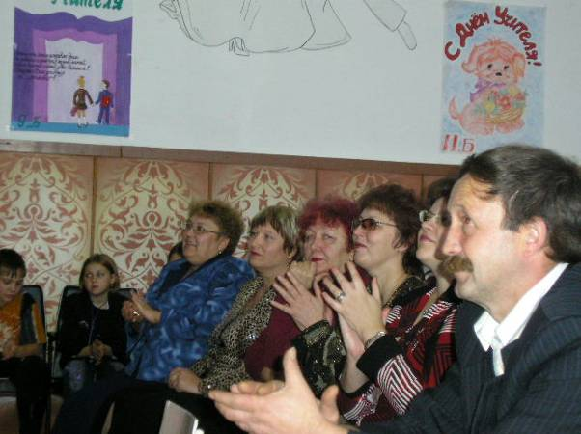
Учительская семья

17
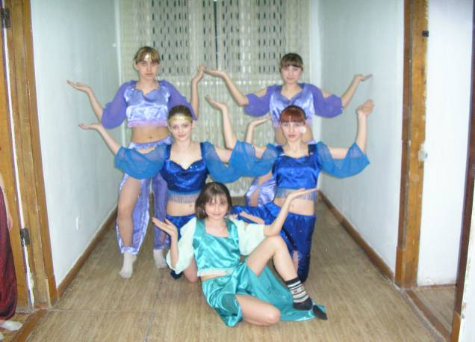
Танцевальная семья

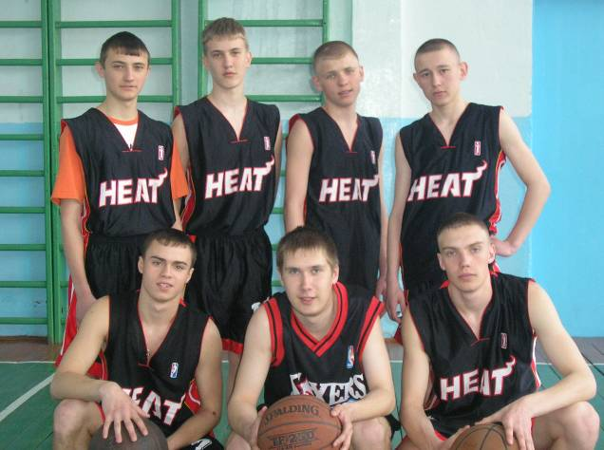

Спортивная семья

18
Семья – это крепость

А. Зубарева, 8Б класс

Семья… У каждого человека это слово вызовет свои ассоциации, заставит вспомнить прошлое, но все эти воспоминания будут связаны с любовью и добром. С самого рождения ребёнок находится в кругу семьи, где его всегда любят и ждут. Семья – это крепость, где каждый её член найдёт защиту и спокойствие, то место где можно находиться и в радости, и в горе, где поймут и одобрят в новых начинаниях.
Моя семья – очень дружная, хоть и не укладывается в знаменитую фразу «Мама, папа, я – дружная семья», потому что нас четверо. Как и у всех семей, у нас есть свои традиции, своя политика и экономика, как в маленьком государстве, свои правила, законы и свой круглый стол. Главой семьи является папа – Борис Николаевич, он у нас исполняет роль правителя, принимающего решения, все очень любят его и уважают его выбор. Его правой рукой и хранительницей семейного очага является мама – Наталья Борисовна. Она неплохо готовит, но что касается рукоделия… Вообще, шьёт и зашивает у нас папа. В нашей семье есть ещё маленькое, озорное чудо. Это моя младшая сестра Алиса, весёлая и жизнерадостная, как лучик солнца. Ну и в довершение всего – я! Я и просто я, ничего лишнего, отвечаю за организацию праздников, досуга и уборку нашей маленькой крепости. С самого рождения я помню и знаю наши традиции. Вот некоторые из них: каждую субботу мы едем к бабушке в баню, папа всегда сидит во главе стола, у него есть своя вилка, а у меня кружка, все праздники встречаем в семейном кругу, на Новый год всегда покупаем большую, настоящую ёлку и вместе её наряжаем. Вот такая у нас семейка.
И я надеюсь, что у каждого человека есть своя хорошая и дружная семья. И
воспоминания о ней должны вызывать только улыбку.

Идеальная семья

А. Зубарева, 8Б класс

Счастье человека состоит не в том,
чтобы играть в жизни милыми игрушками,
а в том, чтобы вносить как можно больше
света и теплоты…
Д. Писарев

«В настоящую семью»,- я продолжаю известную мысль. Что такое семья? С чем можно сравнить радость обретения собственной семьи и горечь её потери? Можно ли прожить полноценную жизнь, не имея семьи? На эти и другие вопросы я пытаюсь дать ответы.
А всё-таки, какая она, семья 21-века? Какой она должна стать? Попробую разобраться. Моим родителям я задала вопросы: «Что такое семья для вас, кого можно назвать «идеальной матерью», идеальным отцом?»
«Это любовь друг к другу, взаимопонимание, уважение, отсутствие лжи».

19
«Идеальная мама – это женщина, которая в течение всей своей жизни остаётся нужной своим детям и мужу».
«Идеальный отец – это человек, который максимально заботится о собственной семье».
Да, это просто идеальные семейные принципы!
Добрый пример отца и матери дал добрые всходы. Я считаю себя идеальным ребёнком, так как умею отвечать за свои поступки, самостоятельна, активна, имею и умею дорожить друзьями, всегда говорю правду и дорожу своей семьёй. А значит, России надёжный семьянин!

Росточек

А. Зоболева, 6Б класс

Росточек вырос из земли,
Он к солнцу тянет лепестки.
Вокруг него его семья,
Не одинок он, знаю я!
Из семени, из одного,
Они все вместе за него.

Вот птенчики в гнезде сидят,
К ним мама с папой прилетят,
Накормят вкусным червячком,
Летать научат, но потом
Семья воспитывает нас,
Ведёт нас в школу в первый класс.

Не страшно в мире мне большом.
Ведь не один живу я в нём!

Моя семья

А. Павлова, 8Б класс

Как часто мы задумываемся над значением слова «семья»? Ведь она есть у каждого, пусть несогласованная, пусть у кого-то неполная, но есть. И всё, что происходит в семье, мы всегда относим к себе, считаем частью своего я. Не было бы семьи, не было бы и нас, тех, кого называют личностями.
Моя семья состоит из пяти человек: мама, папа, дедушка, бабушка и я. Уже 14 лет я ощущаю на себе тепло и ласку своих близких, живу под защитой крепких семейных стен. Все мои достижения, победы и поражения, удачи и невезения – всё это получено мною из моей семьи. Все приятные воспоминания из моей, пусть ещё не длинной, но яркой и содержательной жизни связаны с семейным очагом. У
20

нас, как и во многих других семьях, есть свои традиции и привычки. Как только начинается пора посева, мы всей семьёй каждые выходные проводим на даче – садим грядки и занимаемся огородом. В конце лета и осенью ничто не может быть приятнее, как всем вместе поехать в лес за грибами, подышать свежим воздухом, а иногда, что особенно здорово, съездить на шашлыки. Вот уже пять лет, как у нас появился ещё один полноправный член семьи – собака Лада. Мы взяли её ещё совсем маленьким щенком, поэтому всё важное и ценное, что было в её жизни также связано с нашей семьёй. Её беззаботная резвость, радостный лай связывают нас ещё сильнее, придают лёгкость в общении. Для меня моя семья значит многое, можно сказать всё, она необходима мне, как воздух, как небо над головой, как радостный лучик света сквозь хмурые тучи… так что же такое семья? Просто слово или то, от чего зависит жизнь?

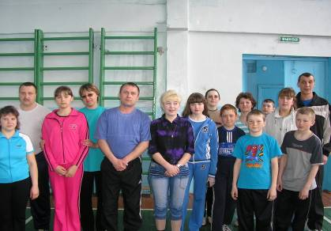
Неразлучная семья – взрослые и дети

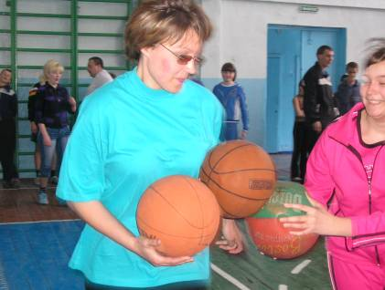

Семья Павловых

21
Семья – точка опоры

Ж. Решетникова, 8В класс

Из моего, пусть небольшого, жизненного опыта, я поняла, когда у человека нет семьи – растёт сорная трава, под названием перекати – поле. Поэтому для меня самое главное в жизни – любимая семья. Дом – это то место, переступая порог которого я сбрасываю всю тяжкую ношу дня, расслабляюсь, отдыхаю, набираюсь сил для дня грядущего.
Несомненно, высшая ценность – преклонение перед человеком, который дал мне жизнь, обоготворение матери.
Родная земля, дом, семья – те ценности, из которых вырастает достоинство человека, стремление к свободе, его патриотизм и гражданственность.

8 марта – Международный
женский день
Мамины глаза

А. Павлова, 8Б класс

У моей мамы Валентины Юрьевны удивительные глаза. Когда ей хорошо, глаза искрятся радостью, которая быстро передаётся и мне. Когда мама чем-то обижена или у неё плохое настроение, то она не подаёт вида. Только я могу увидеть в уголках её глаз грусть, которую не хочет никому показывать.
Если мама смотрит в небо, я могу увидеть в её глазах восхищение к этим, похожим на огромные клочья ваты облакам и к сияющей голубизне воздушного шатра.
Мы с мамой понимаем друг друга с полувзгляда. Стоит ей посмотреть на меня или подмигнуть, я сразу пойму, что она хотела сказать.
Я очень люблю свою маму. Может, именно поэтому тайны её глаз открыты только мне.

22
Весенняя неделя добра
Спешите делать добрые дела

А. Никонорова, 8Б класс

- Под таким девизом в нашей школе прошла неделя добра. Мы собрали книжки для больных детей и отвезли их в детское отделение городской больницы. Дети были очень рады и благодарны нам за такой большой подарок. Как же приятно делать добрые дела!
Это было только начало, а дальше нам предстоял поход в приют «Аист». Мы показали концерт для работников и воспитанников центра. Они были очень рады нашему визиту и с интересом посмотрели выступления танцевального кружка и вокалистов. Я тоже выступала, и мне понравилось, как относились к выступлению мои сверстники и ребятишки младшего возраста.
Следующая наша поездка была в Дом Милосердия. Мы выступали для бабушек и дедушек, которым так одиноко и грустно. Наш концерт развеселил их, и они были очень счастливы. Я никогда не думала, что, делая добро другим, ты делаешь добро себе. Мы обещали приехать ещё раз, чтобы развлечь пожилых людей.
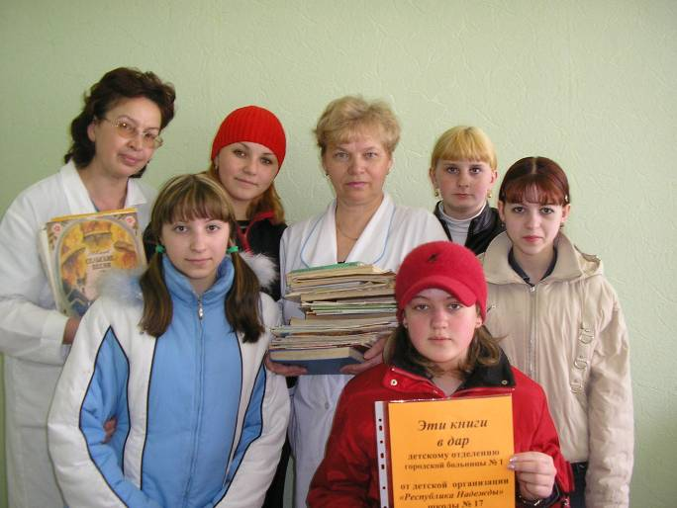
Ученицы 10 класса

23
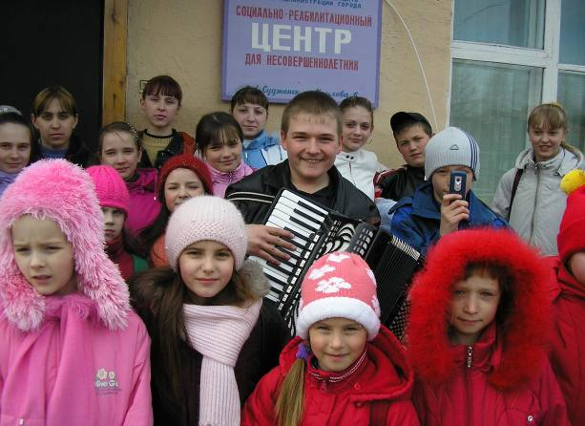
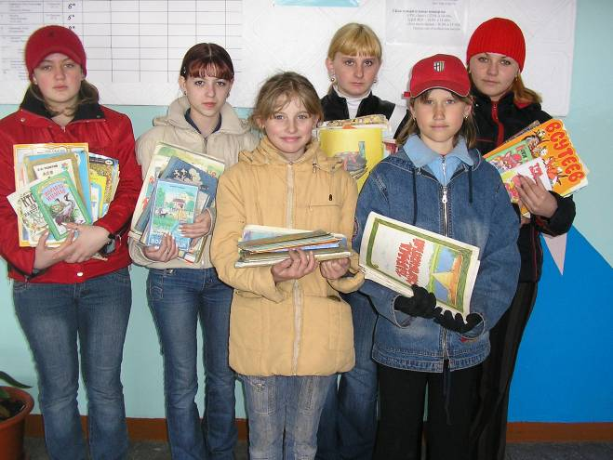

Ученицы 5 (Львова А., Валова Н.), 10 (Короткевич А., Низовская Е.), 11 классов (Дигунова Е.)

24

Через некоторое время мы отправились в детский дом – школу №35. Там нас очень хорошо встретили и обрадовались нашему приходу. Ребята с удовольствием смотрели номера и громко хлопали в ладоши. Именно это мне и понравилось! Я была рада, что имею шанс поделиться своим талантом с другими ребятами. Конечно, в акции участвовало много ребят нашей школы: кто ремонтировал книги в библиотеке, кто занимался очисткой Аллеи Памяти, ребята младших классов убирали территорию вокруг мемориала, а старшеклассники очищали от мусора улицы Крылова и К. Маркса. Как же стало чисто и красиво!

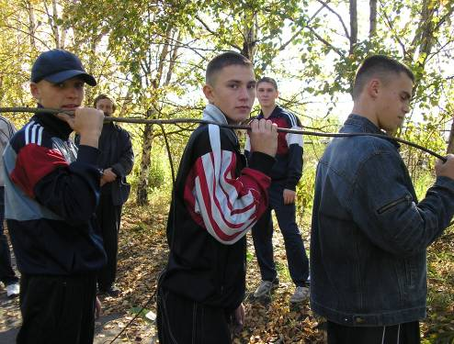
Ученики 11 класса 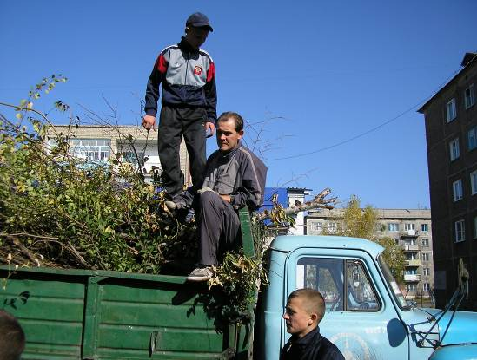
В. А. Логинов, учитель физической культуры

25
Мы не забываем и своих ветеранов, навещаем их, помогаем по дому. Думаю, что наши визиты хоть ненамного скрасят их одиночество…

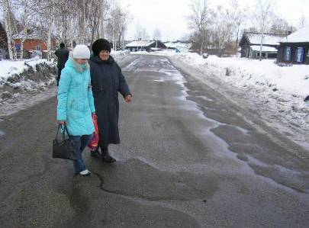
Никонорова А.

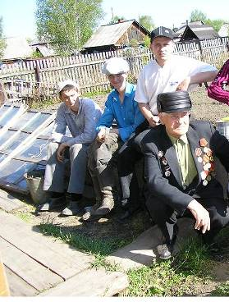

Вот и неделя добра закончилась, а хотелось сделать ещё что-то хорошее. Но всё-таки мы были рады, что сделали множество добрых дел, и это нам очень понравилось. Я сделала для себя очень важное открытие: «Делая добро другим, я получала частичку добра себе».
Думаю, что добро люди должны делать не по указанию, а от чистого сердца. И не нужно ждать весь год, когда объявят, что началась неделя добра. Человек должен воспитывать в себе такие качества, как милосердие, сострадание, должен стремиться быть добрым, честным всегда, а не только одну неделю в году. Оглянитесь вокруг! Не надо ехать за тридевять земель, и там совершать добрые поступки. Ведь сколько близких людей нуждается в нашем добром слове, внимании, они рядом и ждут вас. Спешите!

26

9 мая – День победы

Великий май, победный май…

А. Кинес, 8Б класс

В майские дни, когда оживает природа, мы остро ощущаем, как прекрасна жизнь! Как дорога она нам!
И понимаем, что за всё, что мы имеем – жизнь и праздник в нашей жизни, мы обязаны всем тем, кто воевал, погибал, выживал в тех адских условиях, когда казалось, что невозможно было выжить. 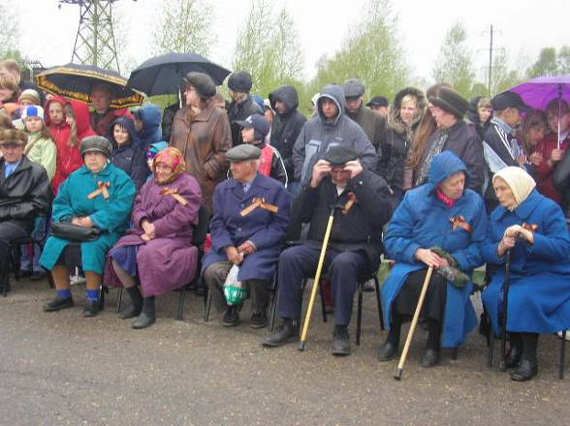

27
И с чувством глубокой благодарности мы обращаемся 9 мая к нашим ветеранам, присутствующим на митинге, посвящённом Дню Победы (Шевцову М.А., Агапову И.П., Мухиной Н.П., Бойко М., Липатовой В.М.)
Спасибо вам, ветераны,-
Солдаты минувшей войны,
За ваши тяжёлые раны,
За ваши тревожные сны.
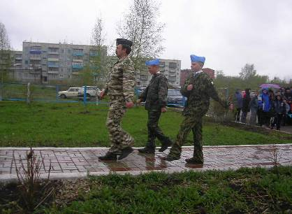
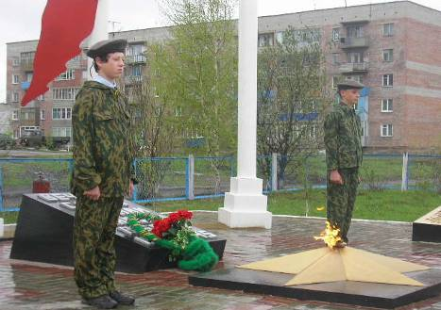
В честь героев войны на территории нашей школы №17 возле памятника зажжён огонь памяти, огонь вечной славы.
Мы обещаем, никогда не забывать о цене, которую наш народ заплатил за мир, весну, за наше счастье.

28

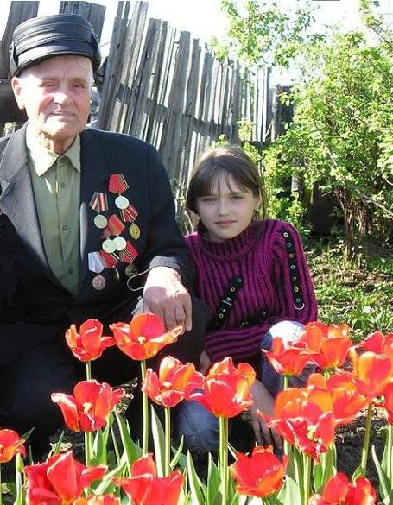

Красные тюльпаны
к празднику Победы для ветерана ВОВ
вырастила Никонорова Анжелика

29

Война

Н. Терентьева, 8В класс

Война…как удар,
Как молния, стрела, пожар,
Всё стёрла на своём пути.
На месте городов – угли,
В любую избу загляни,
Там холод, голод – хоть умри,
И умирали многие тогда.
Война, всё это война.
Война – не слышать б никогда
И вычеркнуть бы навсегда
Эти ужасные слова –
Разруха, смерть, война.
Мы бились долго, до конца,
Мы не жалела живота,
Народ наш кровью истекал,
Но всё победу добывал.
И вот настал тот долгожданный,
Тот великий майский день.
Пули больше не свистят,
Матери не голосят.
Радость по земле прошла:
Победа! Победа к нам пришла.
И сейчас через десятки лет
Этот праздник не пройдёт бесследно, нет!
Вновь мы встретим тех,
Кто грудью защищал нас всех,
Кто не боялся идти вперёд,
За Родину! За мать! И за народ!
Немного их осталось с той поры,
Героев той, ужасной той войны.
И вспомним тех, кого уж нет,
Минутою молчания почтим их всех.

30
Национальный проект «Образование»

Педагогические технологии

Н. О. Гоммершмидт, завуч

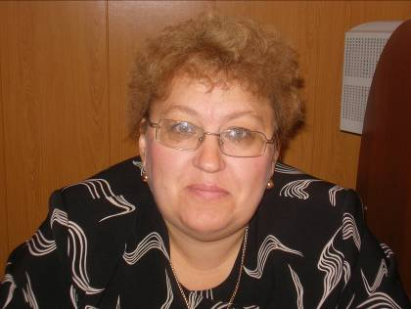

«Национальный проект – путь к повышению качества знаний через внедрение перспективных школьных технологий», - такова тема планового педагогического совета. Рассмотрены структурные составляющие педагогических технологий: концептуальная основа, содержательная часть обучения, технологический процесс, характерные признаки.

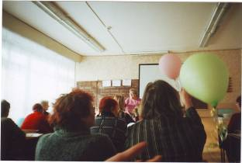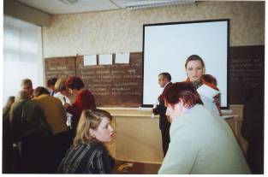

31

Также коллеги методически грамотно провели открытые уроки в соответствие с темой педсовета.

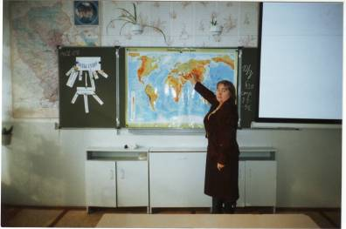Гуренович Г. В., учитель географии

Шайдурова К., 6Б класс 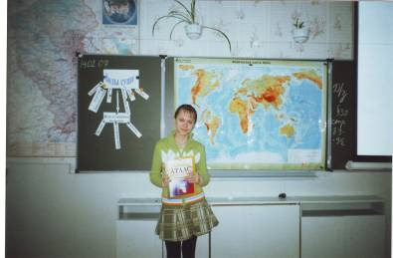

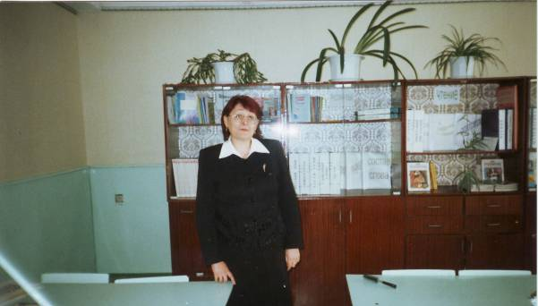

О. М. Жук, учитель начальных классов

32
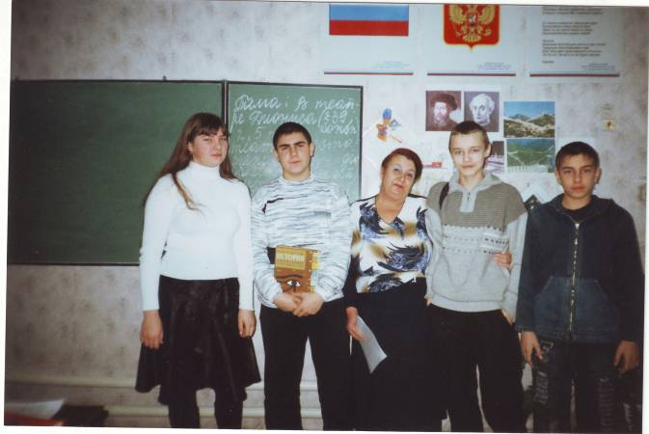

Г. Н. Тутова, учитель истории,
обучающиеся 9 класса
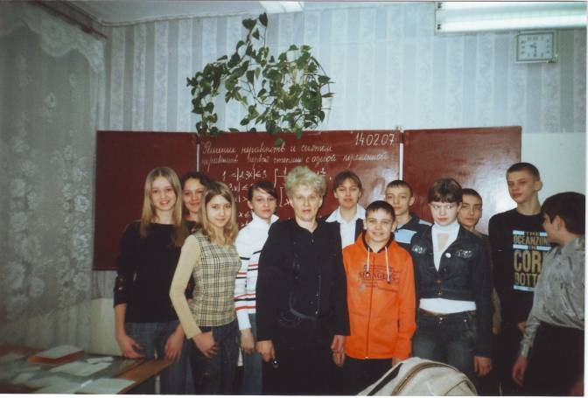

Л. И. Павлова, учитель математики,
обучающиеся 8Б класса

33
Школьный журнал  17 МГНОВЕНИЙ  Основан в сентябре 2007 года  Выходит 3 раза в год  Анжеро-Судженск | №3  2008 (2)

СОДЕРЖАНИЕ

НАЦИОНАЛЬНЫЙ ПРОЕКТ «ОБРАЗОВАНИЕ»
Ермолаева Н.В., Закис И.В. Перспективы профильного обучения…………………3

СОВЕТЫ ПСИХОЛОГА
Лясковская О.Л. Мама! Ты меня любишь?...................................................................5
Лясковская О.Л. Страх – ужас, оцепенение, растерянность, плач, бегство………6

ВАШ ДОКТОР
Горланова Ж.В. Каждый может вернуть хорошее зрение…………………………8

ГОРОДСКОЙ КОНКУРС СОЧИНЕНИЙ
Павлова Н. Если бы я была депутатом представительного органа местного самоуправления………………………………………………………………………10
Павлова Н. Письмо Совести…………………………………………………………11

23 ФЕВРАЛЯ – ДЕНЬ ЗАЩИТНИКА ОТЕЧЕСТВА
Павлова Н. Павлов Пётр Григорьевич………………………………………………11
Зубарева Н. Необычный гость»………………………………………………………13
Чернова А. Бесстрашные моряки……………………………………………………14

ДЕНЬ СВЯТОГО ВАЛЕНТИНА
Кобзева Я. День влюблённых………………………………………………………15
Кобзева Я. Если б не было любви……………………………………………………16

ГОРОДСКОЙ КОНКУРС «СЕМЬЯ – ТОЧКА ОПОРЫ»
Никонорова А. Что значит семья?...............................................................................17
Зубарева Н. Семья – это крепость……………………………………………………19
Зубарева Н. Идеальная семья………………………………………………………...19
Зоболева Н. Росточек…………………………………………………………………20
Павлова Н. Моя семья………………………………………………………………...20
Решетникова Ж. Семья – точка опоры………………………………………………22

8 МАРТА – МЕЖДУНАРОДНЫЙ ЖЕНСКИЙ ДЕНЬ
Павлова Н. Мамины глаза……………………………………………………………22

ВЕСЕННЯЯ НЕДЕЛЯ ДОБРА
Никонорова А. Спешите делать добрые дела………………………………………23

9 МАЯ – ДЕНЬ ПОБЕДЫ

Кинес А. Великий май, победный май………………………………………………27
Терентьева Н. Война………………………………………………………………….30

НАЦИОНАЛЬНЫЙ ПРОЕКТ «ОБРАЗОВАНИЕ»
Гоммершмидт Н.О. Педагогические технологии…………………………………..31

Редакционная коллегия:
Главный редактор М.Ю. Степанова. Зам. главного редактора Н. Павлова, Н. Зубарева, К. Кулешова
______________________________________________________________________
Тираж 15 экз.
______________________________________________________________________
Адрес редакции: Анжеро-Судженск, ул. Карла Маркса 1, школа №17. Телефон 5-49-20
__________________________________________________________________________________

